Nota de prensa

Exito en América Latina:
un número elevado de grúas móviles Liebherr destinadas a Chile

⸺
Gran demanda de grúas móviles y sobre orugas en la minería y la energía eólica
Este año Liebherr está entregando un número de grúas superior a la media en Chile
La proximidad al cliente y el servicio ejemplar dan sus frutos
El mercado de las grúas móviles en América Latina a pesar de la pandemia de Corona Virus. La demanda en la minería y en el montaje de plantas eólicas es alta. Liebherr tiene éxito en la región gracias a su proximidad al cliente y a su servicio postventa fiable. El líder del mercado mundial está entregando este año en Chile un número de grúas superior a la media.
Ehingen (Donau), Alemania, 16 de noviembre de 2021 - Chile tiene una de las principales economías de América Latina, y es uno de los mayores productores de materia prima a nivel mundial. Felix Mussotter, responsable de ventas para América Latina de la empresa Liebherr-Werk Ehingen GmbH, explica: „Chile tiene el 40% de las reservas de cobre conocidas del mundo. Cuenta con la mina de cobre más grande del mundo. Además, Chile apuesta cada vez más por las energías renovables. Las grúas móviles se emplean en un amplia gama de aplicaciones, por ejemplo para el montaje y mantenimiento de grandes equipos mineros y para el montaje de plantas eólicas. Las ventas de este año están por encima de la media“.
Chile es un país de una geografía singular. Con una anchura promedio de sólo 120 kilómetros, alcanza una extensión norte-sur de más de 4.200 kilómetros con desiertos, bosques y hielos eternos. Gran parte del país está formado por montañas de hasta 6.900 metros de altura. Los equipos y grúas Liebherr con equipamientos especiales hacen frente a las más altas exigencias, como el trabajo a grandes alturas, así como a temperaturas extremadamente bajas.
„Por supuesto, estamos encantados con el gran número de pedidos, pero es un reto logístico despachar tantas grúas al mismo tiempo, empezando desde la naviera hasta la entrega técnica al cliente", señala Hubertus von Sperber, gerente de la división de grúas móviles de Liebherr en Chile.
La proximidad a los clientes y la fiabilidad del servicio postventa son elementos fundamentales para el éxito mundial de Liebherr. Liebherr también cuenta con una estrecha red de sucursales en América Latina. En Chile Liebherr cuenta con 400 empleados. La mayoría de ellos trabaja en la mantención de los camiones mineros y excavadoras mineras Liebherr en los talleres de las grandes minas de cobre. Liebherr Chile SpA es una empresa comercial mixta responsable de la venta y el servicio de equipos de minería, grúas marítimas, grúas torre y grúas móviles y sobre orugas en Chile y los mercados vecinos. Sus oficinas comerciales se encuentran en Santiago, la capital. En el norte de la ciudad, en un lugar facilmente accesible desde el aeropuerto y cercano a una autopista principal, se encuentra el servicio postventa para las grúas móviles y sobre orugas. Adicionalmente Liebherr atiende a los clientes de la minería desde La Negra, Antofagasta, su sede en el norte del país.
Von Sperber comenta: „Nuestros clientes aprecian la atención directa por parte de Liebherr. En los diferentes países mantenemos un stock de repuestos y nuestros técnicos locales son entrenados por Liebherr, osea directamente por el fabricante de las grúas. Así es como se crean relaciones a largo plazo con nuestros clientes“.
Daniel Vega, propietario de la empresa MPM con su oficina central en Santiago de Chile confirma: „La atención local por parte de Liebherr es de gran importancia. Por lo mismo Liebherr se ha convertido en un socio estratégico para nosotros“. MPM adquirió su primera grúa Liebherr el año 2017. „Actualmente tenemos 10 grúas entre las 100 y 1200 toneladas de capacidad de carga. Preferimos las grúas Liebherr por su alto nivel de seguridad, su avanzada tecnología de grúas y su fiabilidad.“
La empresa familiar Grúas Burger tiene también su oficina central en Santiago de Chile y mantiene una flota de 30 grúas Liebherr entre las 50 y 700 toneladas de capacidad de carga. Raul Burger, uno de sus propietarios, explica: „Nuestra flota está compuesta principalmente por grúas Liebherr, trabajamos con ellas en diferentes proyectos, desde la minería, pasando por la industria, hasta las energías renovables. Este año hemos realizado nuevamente una fuerte inversión. Hemos adquirido una LTM 1650-8.1, dos LTM 1230-5.1, tres LTM 1120-4.1 y una LTM 1060-3.1. Nuestra meta es ofrecerles a nuestros clientes el mejor servicio. Para ello necesitamos la tecnología más moderna e innovativa del mercado.“
Con Grúas Desmadryl de la ciudad de Santiago existe una colaboración estrecha desde el 2006. Su propietario, el señor Enrique Desmadryl indica: „Actualmente tenemos una flota de 22 grúas, entre ellas la rough-terrain LRT 1100-2.1 y la LTM 1750-9.1, la grúa móvil de 9 ejes. Elegimos a Liebherr por sus productos innovadores y su avanzada tecnología en grúas, así como por su constante apoyo en el área de servicio. Estos aspectos son indispensables para estar siempre al servicio de nuestros clientes y poder reaccionar rápidamente a sus necesidades.“

Acerca de Liebherr-Werk Ehingen GmbH
Liebherr-Werk Ehingen GmbH es uno de los fabricantes líder de grúas móviles y sobre orugas. Su gama de grúas móviles abarca desde grúas de 2 ejes de 35 toneladas hasta grúas para cargas pesadas con una capacidad de elevación de 1200 toneladas y un chasis de 9 ejes. Las grúas con plumas de celosía sobre chasis de grúa móvil o sobre orugas ofrecen capacidades de elevación de hasta 3.000 toneladas. Con sistemas de pluma universales y un amplio equipamiento adicional, operan en obras alrededor de todo el mundo. La planta de Ehingen cuenta con 3.600 trabajadores. Un servicio postventa amplio a nivel mundial garantiza la alta disponibilidad de las grúas móviles y sobre orugas de Liebherr. En 2020, la planta de Liebherr en Ehingen registró un volumen de negocio de 2.000 millones de euros.

Acerca del grupo de empresas Liebherr
El grupo Liebherr es una empresa tecnológica familiar con una gama de productos muy diversificada. La empresa es uno de los mayores fabricantes de máquinas de construcción del mundo, pero también suministra productos y servicios técnicamente avanzados y orientados a los usuarios en muchos otros sectores. En la actualidad, el grupo está formado por más de 140 empresas con sedes en todos los continentes, cuenta en total con 48.000 trabajadores y una facturación total consolidada de más de 10.300 millones de euros en 2020. Desde su fundación en 1949 en Kirchdorf an der Iller, en el sur de Alemania, el objetivo de Liebherr ha sido proveer a sus clientes soluciones de alta calidad y contribuir al progreso tecnológico.
Fotos
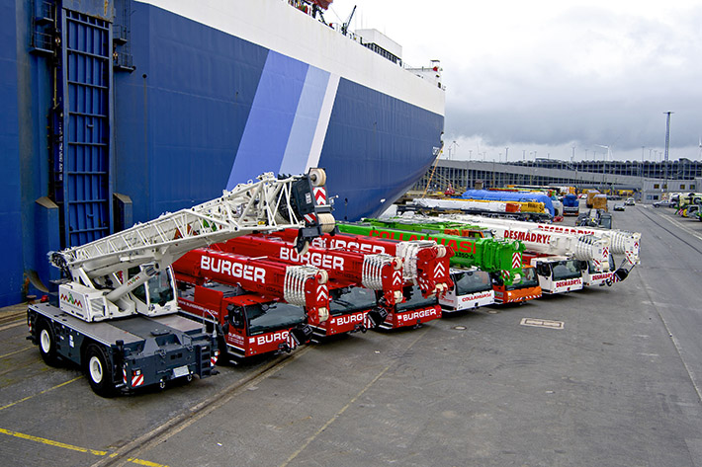
liebherr-mobile-cranes-chile1.jpg
Grúas Móviles Liebherr en Bremerhaven a la espera de su embarque hacia Chile.

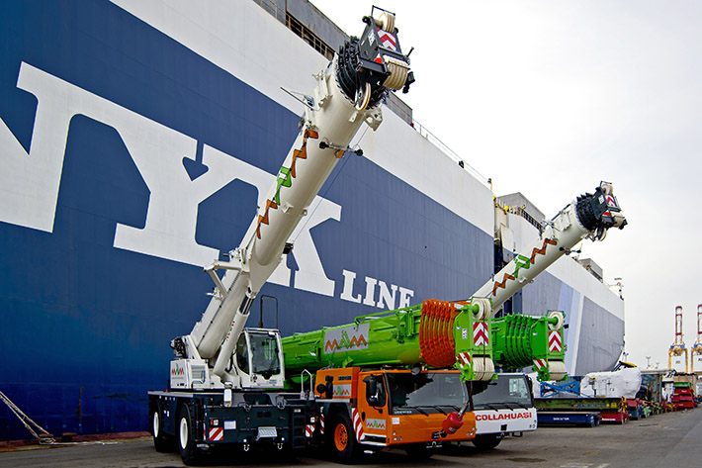
liebherr-mobile-cranes-chile2.jpg
Las grúas todo terreno y rough-terrain se utilizan ampliamente en los sectores de la minería y las energías renovables en América Latina.

Contacto
Wolfgang Beringer
Marketing y comunicaciones
Teléfono: +49 7391 / 502 - 3663
E-Mail: wolfgang.beringer@liebherr.com

Publicado por
Liebherr-Werk Ehingen GmbH
Ehingen (Donau) / Alemania
www.liebherr.com

